ОРГАНИЗАЦИЯ ИННОВАЦИОННОЙ ДЕЯТЕЛЬНОСТИ

Муниципальный уровень:
2015г.
-22.10.2015г. ГМО Семинар для воспитателей вторых младших и средних групп дошкольных образовательных организаций «Развитие познавательной активности дошкольников посредством экологического воспитания в соответствии с ФГОС» на базе МБДОУ ДС №23 (руководитель секции вторых младших и средних групп Марченко О.Ф.) Приложение №1;
-30.10.2015г. ГМО Семинар для воспитателей групп раннего и младшего возраста дошкольных образовательных организаций «Содержание образовательной области «Художественно-эстетическое развитие» в контексте ФГОС» на базе МБДОУ ДС №23(руководитель секции групп раннего возраста Курина Т.А.)Приложение №2.

2016г.
-14.04.2016г. ГМО Деловая игра в рамках ГМО медицинских работников дошкольных образовательных организаций «Санитарные правила и нормы в ДОУ» на базе МБДОУ ДС №23 (руководитель секции медицинских сестер Ивахненко А.В.)Приложение №3;
-Фестиваль танца для воспитанников дошкольных образовательных организаций на базе МБДОУ детского сада №23Приложение №4.

2017г.
-27.01.2017г. Семинар для старших воспитателей «О совместной работе МБДОУ Дс № 23 и МБОУ ССШ №7»на базе МБДОУ ДС №23Приложение 5;

-10.02.2017г. ГМО Семинар-практикум для воспитателей средних групп дошкольных образовательных организаций «Возможности инклюзивного образования» на базе МБДОУ ДС №23 (руководитель секции вторых младших и средних групп Марченко О.Ф.)Приложение №6;
-14.04.2017г. ГМО Семинар для воспитателей старших групп дошкольных образовательных организаций «Формирование толерантного отношения к детям с ограниченными возможностями в ДОУ» на базе МБДОУ ДС №23 (руководитель секции старших групп Сурова В.А.)Приложение №7;
-18.10.2017г. ГМО Семинар для воспитателей подготовительных групп дошкольных образовательных организаций «Использование нетрадиционных техник для выявления у дошкольников способностей к продуктивной деятельности»» на базе МБДОУ ДС №23 (руководитель секции подготовительных групп Фролова Т.А.)Приложение №8.

2018г.
- 22.11.2018г. Семинар-практикум для старших воспитателей и классных руководителей по теме: «Совместная работа по гражданско-патриотическому воспитанию в рамках преемственности специализированной школы и детского сада» на базе опорного учреждения МБОУ ССШ №7 и МБДОУ Дс № 23Приложение №9;
-08.11.2018г. ГМО Семинар для воспитателей раннего и первого младшего возраста «Формирование сенсорных представлений у детей раннего возраста посредством дидактических игр и упражнений» на базе МБДОУ Дс № 23 (открытое занятие)(руководитель секции групп раннего возраста Удодова Е.В.)Приложение №10;
-12.12.2018г. ГМО воспитателей 2 младшей и средней групп дошкольных образовательных организаций «Использование квест-технологии в работе по нравственно-патриотическому воспитанию дошкольников» на базе МБДОУ ДС №23(руководитель секции вторых младших и средних групп Марченко О.Ф.)Приложение №11.

2019г.
-23.10.2019г. ГМО Семинар для воспитателей подготовительных групп дошкольных образовательных организаций «Пути, средства и методы патриотического воспитания в системе дошкольного образования» на базе МБДОУ ДС №23(руководитель секции подготовительных групп Фролова Т.А.)Приложение №12;
-10.12.2019г.семинар для руководителей дошкольных образовательных организаций «Содержание образовательной области «познавательное развитие» в условиях реализации ФГОС ДО»на базе МБДОУ ДС №23Приложение №13;
-04.12.2019г. Совещание старших медицинских сестер по теме «Дезинфекционная работа в ДОУ» на базе МБДОУ ДС №23(руководитель секции медицинских сестер Ивахненко А.В.) Приложение №14.

Региональный уровень:
28.04.2018г.региональный научно-практический семинар «Создание оптимальных условий в ДОО для воспитания нравственно-патриотических чувств дошкольников посредством музейной педагогики (в условиях реализации ФГОС ДО)» на базе МБДОУ ДС №23Приложение №15.

Федеральный уровень: нет.

Семинар-практикум для старших воспитателей и классных руководителей по теме: «Совместная работа по гражданско-патриотическому воспитанию в рамках преемственности специализированной школы и детского сада»
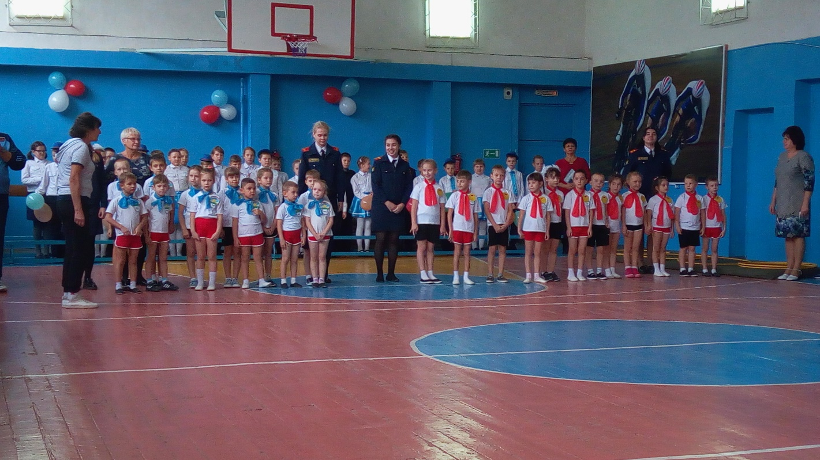

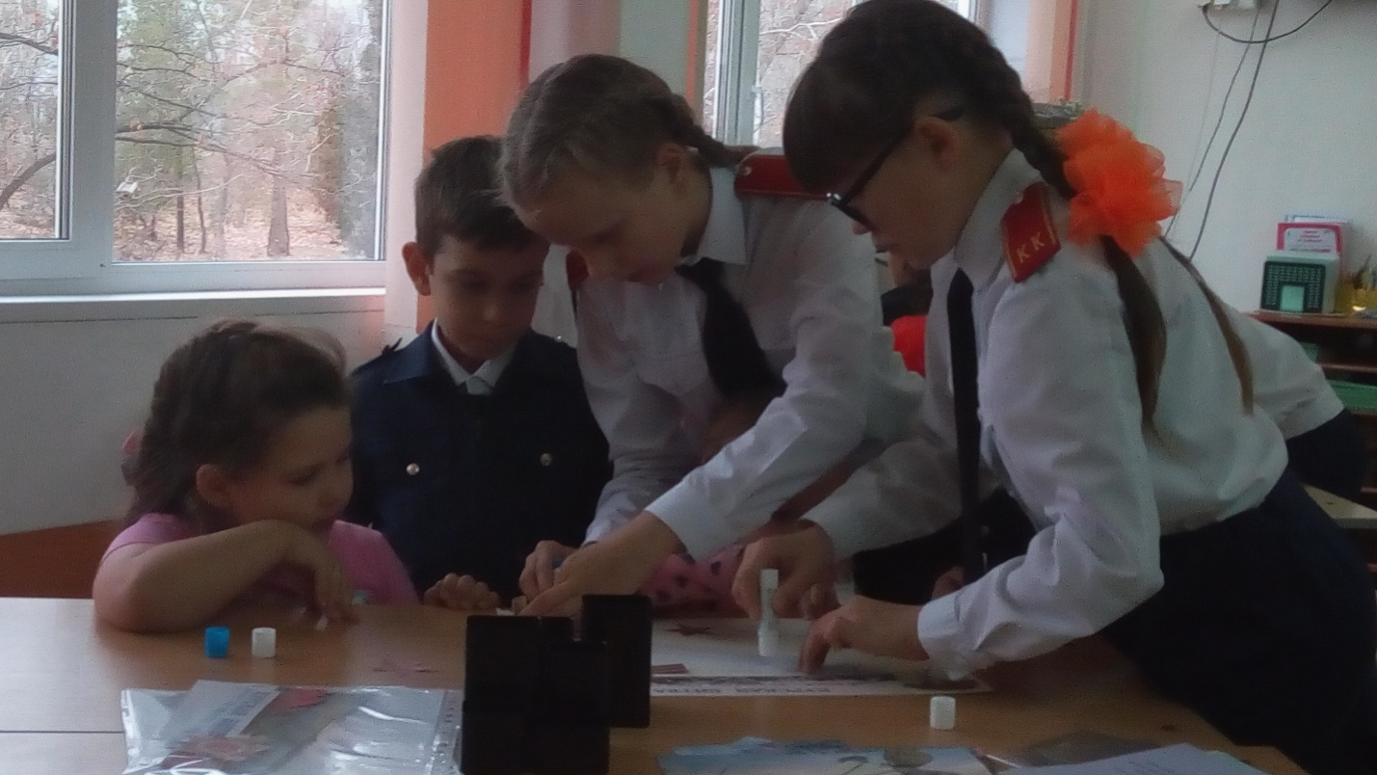

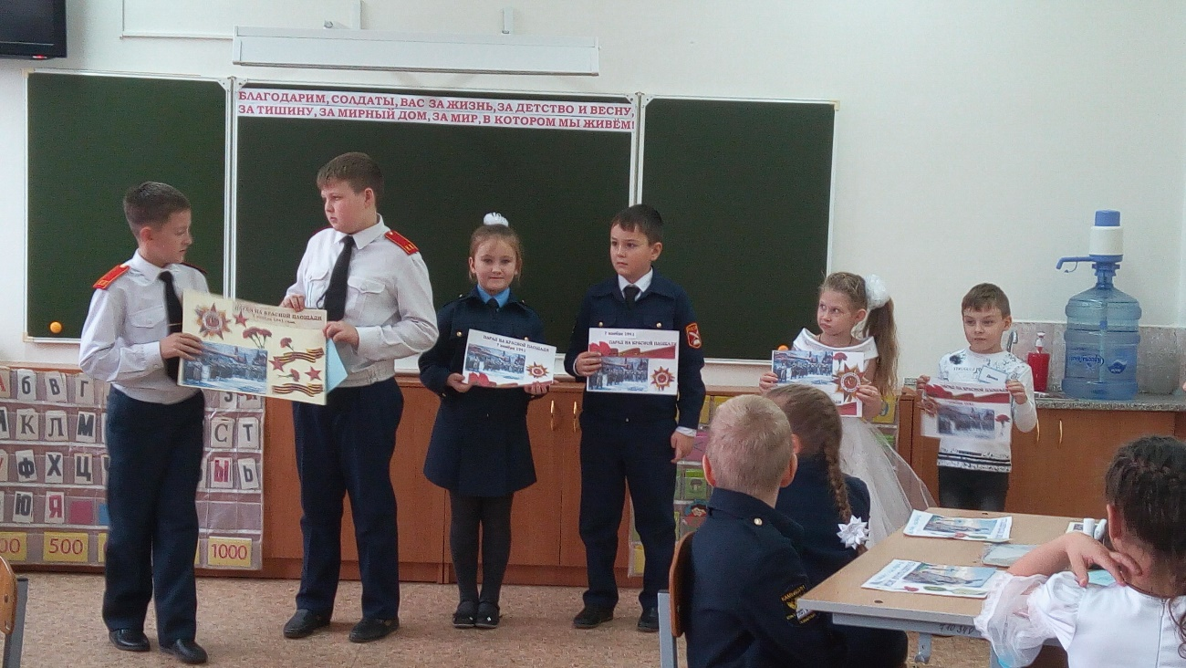

Мастер-класс «Путешествие в прошлое денег» на региональном научно-практическом семинаре «Создание оптимальных условий в ДОО для воспитания нравственно-патриотических чувств дошкольников посредством музейной педагогики
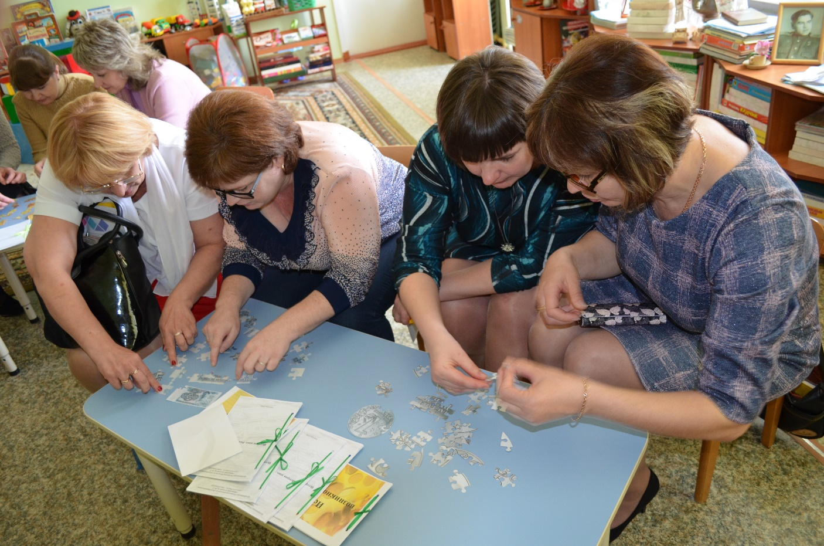

На региональном семинаре с коллегами и руководителем РИП Булановой Людмилы Владимировны и Полежаевым Дмитрием Владимировичем профессором, доктором философских наук, заведующего кафедрой общественных наук

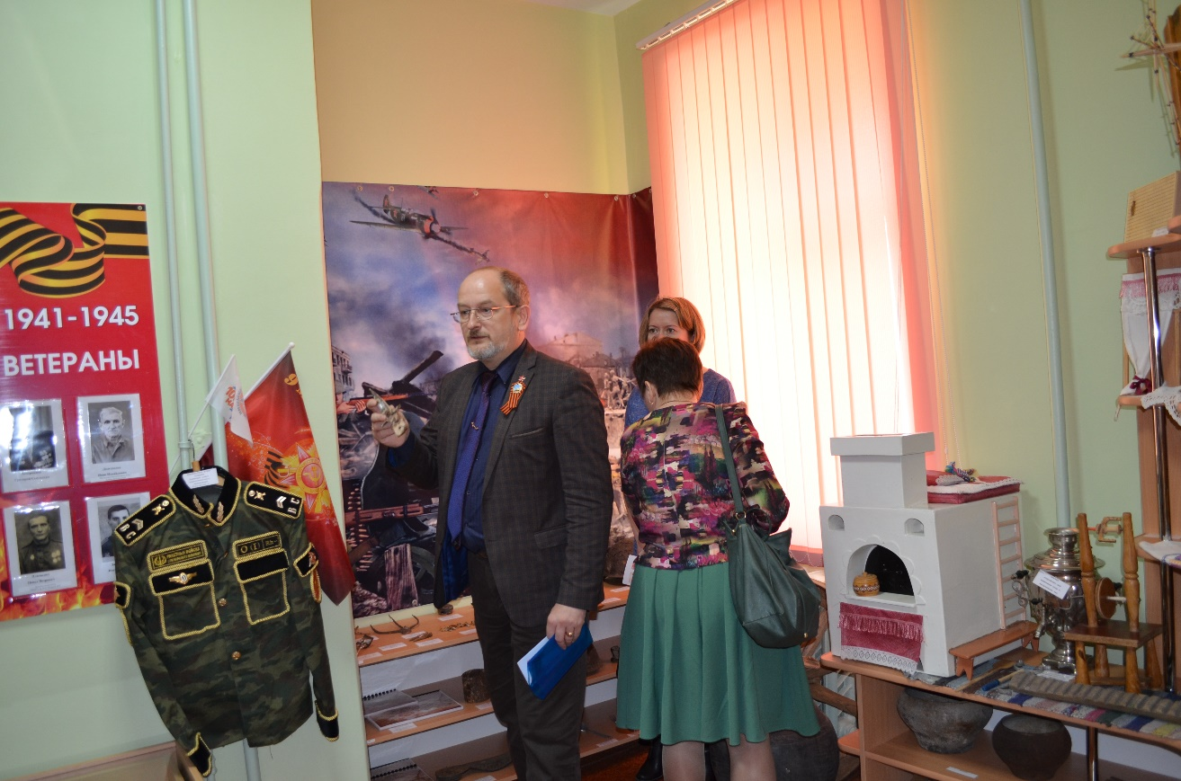
Экскурсия в музей «Моя маленькая Родина» на региональном научно-практическом семинаре «Создание оптимальных условий в ДОО для воспитания нравственно-патриотических чувств дошкольников посредством музейной педагогики
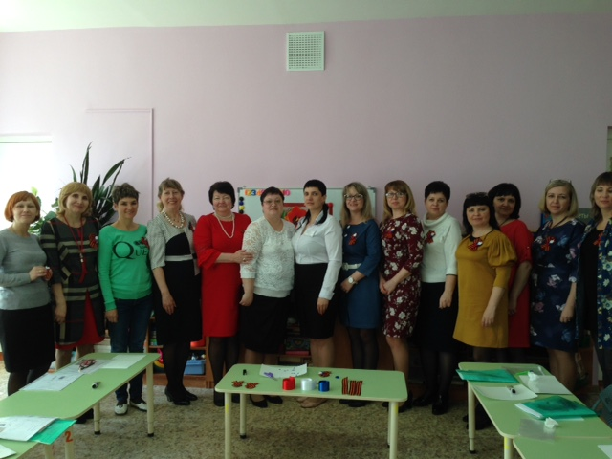
Мастер класс «Георгиевская лента» на региональном научно-практическом семинаре «Создание оптимальных условий в ДОО для воспитания нравственно-патриотических чувств дошкольников посредством музейной педагогики
Семинар для руководителей дошкольных образовательных организаций «Содержание образовательной области «познавательное развитие» в условиях реализации ФГОС ДО»

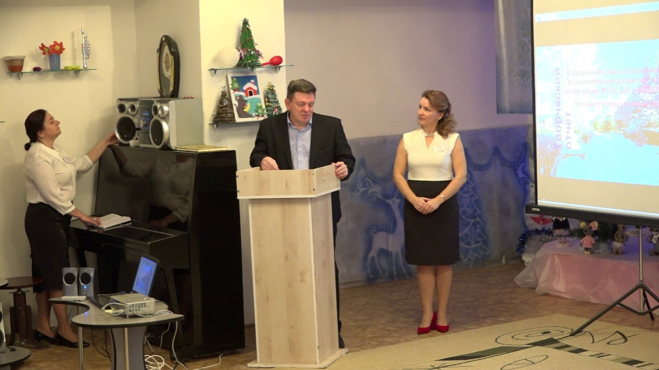

Семинар для старших воспитателей «О совместной работе МБДОУ Дс № 23 и МБОУ ССШ №7»
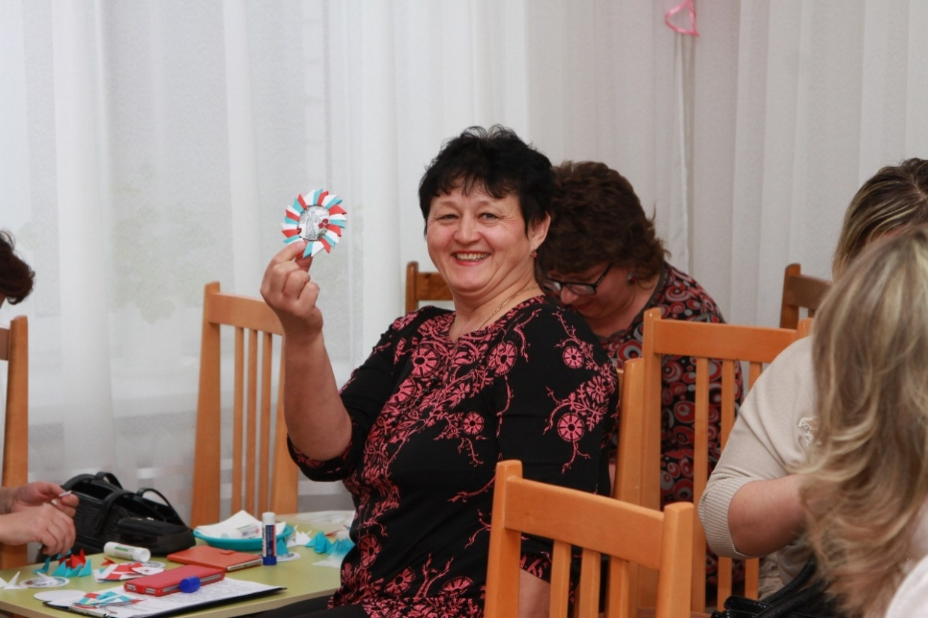

Игра «Зарница» совместно с кадетами МБОУ ССШ № 7 г.Камышин

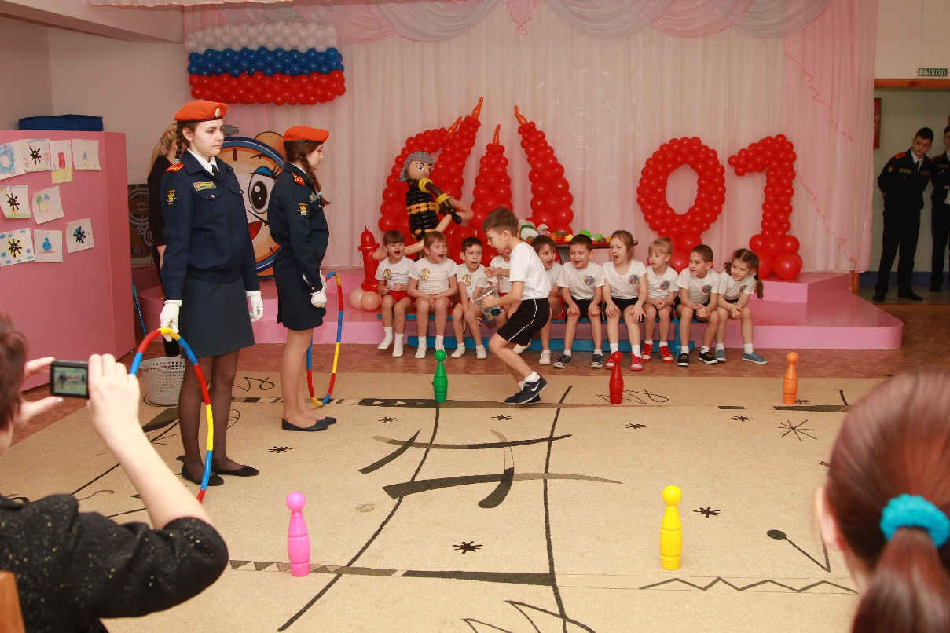

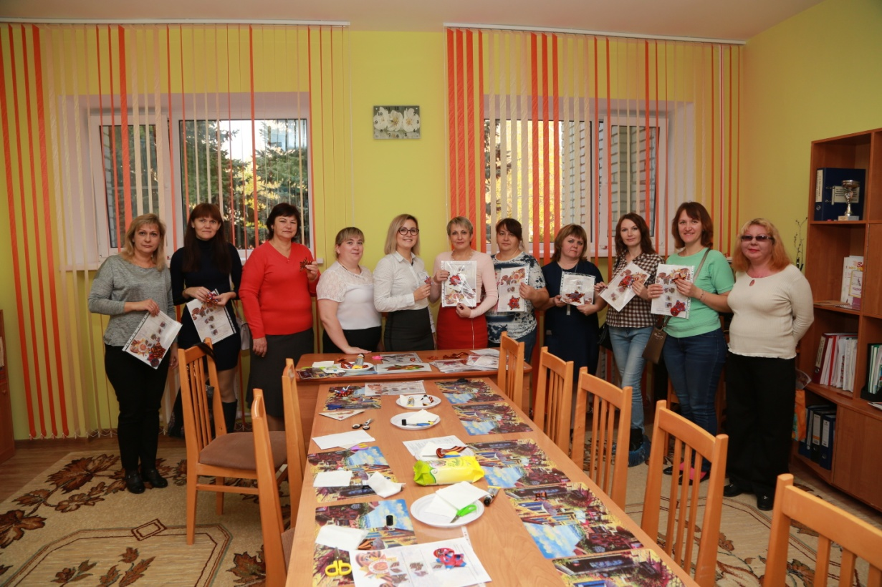

Подведение итогов мастер-класса «Георгиевская лента»

Семинар для воспитателей подготовительных групп дошкольных образовательных организаций «Пути, средства и методы патриотического воспитания в системе дошкольного образования»
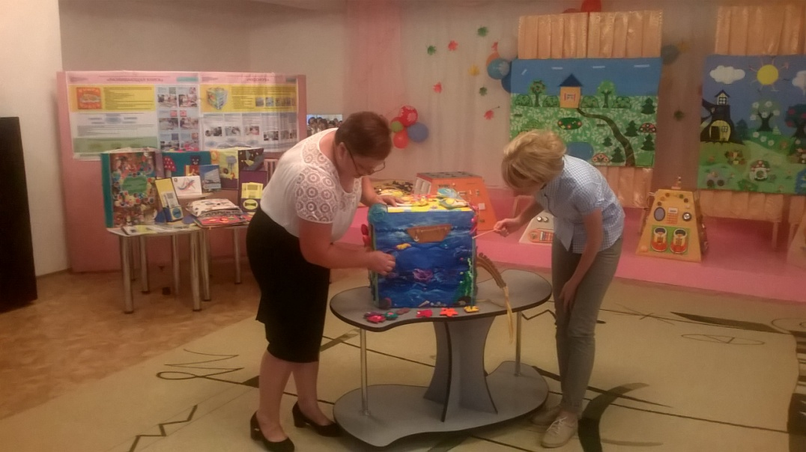

Семинар-практикум для воспитателей средних групп дошкольных образовательных организаций «Возможности инклюзивного образования»
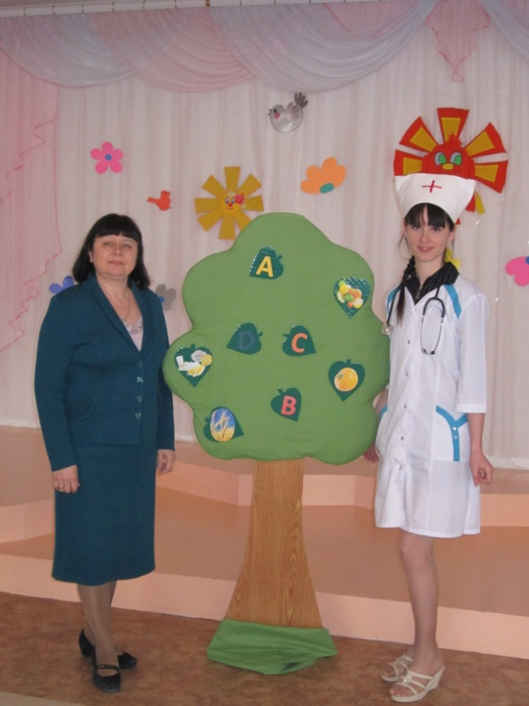

Деловая игра в рамках ГМО медицинских работников дошкольных образовательных организаций «Санитарные правила и нормы в ДОУ»
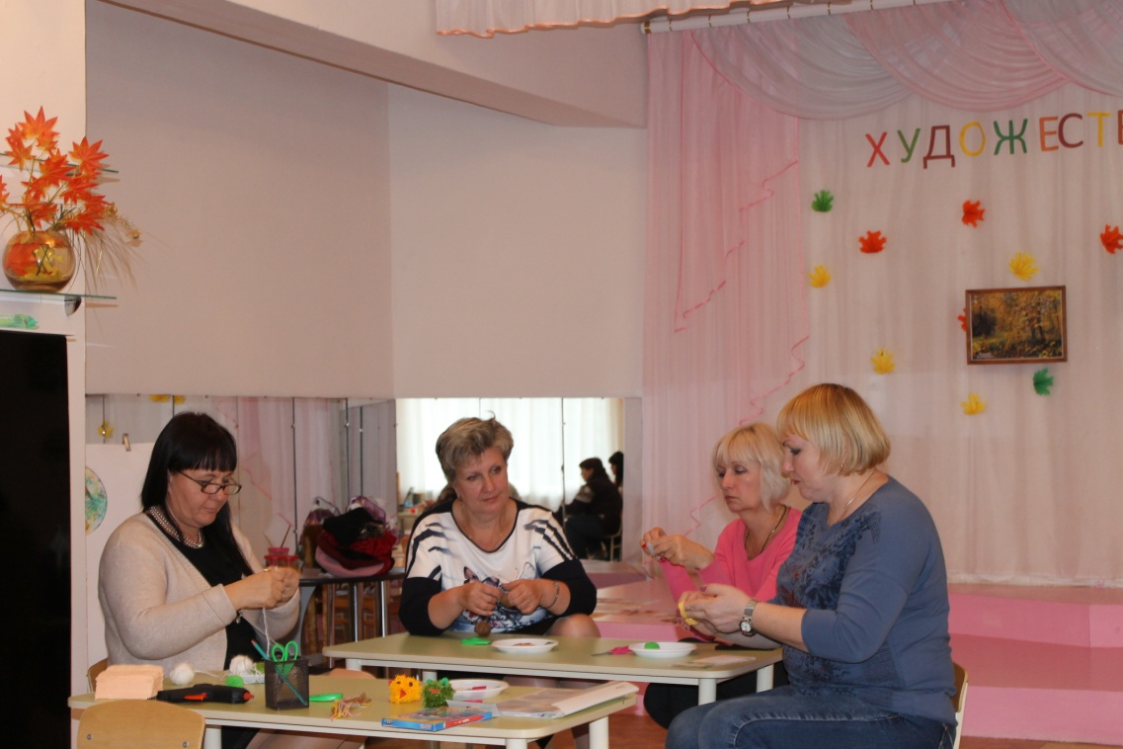
Семинар для воспитателей подготовительных групп дошкольных образовательных организаций «Использование нетрадиционных техник для выявления у дошкольников способностей к продуктивной деятельности»»

Семинар для воспитателей подготовительных групп дошкольных образовательных организаций «Использование нетрадиционных техник для выявления у дошкольников способностей к продуктивной деятельности»»

